https://github.com/Snailclimb/JavaGuide/blob/master/docs/system-design/framework/spring/Spring-Design-Patterns.md
本文只是摘抄了自己熟悉的几点。

工厂模式
Spring使用工厂模式可以通过 BeanFactory 或 ApplicationContext 创建 bean 对象。
public static void main(String[] args) {
ApplicationContext context = new FileSystemXmlApplicationContext("C:/work/IOC Containers/springframework.applicationcontext/src/main/resources/bean-factory-config.xml");

HelloApplicationContext obj = (HelloApplicationContext) context.getBean("helloApplicationContext");
obj.getMsg();
}

单例的设计模式
Spring 中 bean 的默认作用域就是 singleton(单例)的。 除了 singleton 作用域，Spring 中 bean 还有下面几种作用域：

- prototype : 每次请求都会创建一个新的 bean 实例。
- request : 每一次HTTP请求都会产生一个新的bean，该bean仅在当前HTTP request内有效。
- session : 每一次HTTP请求都会产生一个新的 bean，该bean仅在当前 HTTP session 内有效。
- global-session： 全局session作用域，仅仅在基于portlet的web应用中才有意义，Spring5已经没有了。Portlet是能够生成语义代码(例如：HTML)片段的小型Java Web插件。它们基于portlet容器，可以像servlet一样处理HTTP请求。但是，与 servlet 不同，每个 portlet 都有不同的会话

Spring 实现单例的方式：

xml : <bean id="userService" class="top.snailclimb.UserService" scope="singleton"/>
注解：@Scope(value = "singleton")

Spring 通过 ConcurrentHashMap 实现单例注册表的特殊方式实现单例模式。Spring 实现单例的核心代码如下。

// 通过 ConcurrentHashMap（线程安全） 实现单例注册表
private final Map<String, Object> singletonObjects = new ConcurrentHashMap<String, Object>(64);

public Object getSingleton(String beanName, ObjectFactory<?> singletonFactory) {
Assert.notNull(beanName, "'beanName' must not be null");
synchronized (this.singletonObjects) {
// 检查缓存中是否存在实例
Object singletonObject = this.singletonObjects.get(beanName);
if (singletonObject == null) {
//...省略了很多代码
try {
singletonObject = singletonFactory.getObject();
}
//...省略了很多代码
// 如果实例对象在不存在，我们注册到单例注册表中。
addSingleton(beanName, singletonObject);
}
return (singletonObject != NULL_OBJECT ? singletonObject : null);
}
}
//将对象添加到单例注册表
protected void addSingleton(String beanName, Object singletonObject) {
synchronized (this.singletonObjects) {
this.singletonObjects.put(beanName, (singletonObject != null ? singletonObject : NULL_OBJECT));

}
}
}

代理设计模式
Spring AOP 就是基于动态代理的，如果要代理的对象，实现了某个接口，那么Spring AOP会使用JDK Proxy，去创建代理对象，而对于没有实现接口的对象，就无法使用 JDK Proxy 去进行代理了，这时候Spring AOP会使用Cglib ，这时候Spring AOP会使用 Cglib 生成一个被代理对象的子类来作为代理，如下图所示：
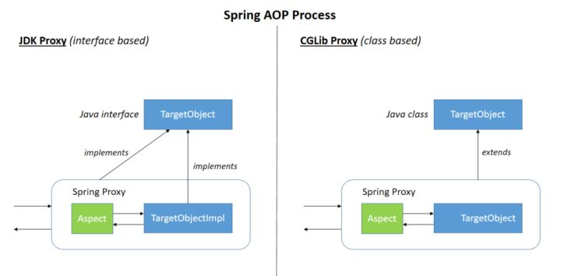

适配器模式
在Spring MVC中，DispatcherServlet 根据请求信息调用 HandlerMapping，解析请求对应的 Handler。解析到对应的 Handler（也就是我们平常说的 Controller 控制器）后，开始由HandlerAdapter 适配器处理。HandlerAdapter 作为期望接口，具体的适配器实现类用于对目标类进行适配，Controller 作为需要适配的类。
为什么要在 Spring MVC 中使用适配器模式？ Spring MVC 中的 Controller 种类众多，不同类型的 Controller 通过不同的方法来对请求进行处理。
假如我们再增加一个 Controller类型就要在上面代码中再加入一行 判断语句，这种形式就使得程序难以维护，也违反了设计模式中的开闭原则 – 对扩展开放，对修改关闭。

模板方法
Spring 提供了很多template： jdbcTemplate、hibernateTemplate 等以 Template 结尾的对数据库操作的类，它们就使用到了模板模式。

